Las Comisiones Asesoras de Vecindarios (ANCs, por sus siglas en inglés) presentan sus posiciones y recomendaciones sobre diversos temas a distintas agencias del gobierno del Distrito, al Poder Ejecutivo y al Consejo. También presentan testimonios ante agencias independientes, juntas y comisiones, generalmente bajo las reglas de procedimiento específicas de esas entidades. Por ley, las ANCs pueden presentar sus posiciones ante agencias federales. Entre los casos más comunes de participación de las ANCs se encuentran la revisión de licencias de bebidas alcohólicas y los casos ante la Junta de Ajuste de Zonificación y la Comisión de Zonificación.

**Estructura de las ANCs**

Hay 46 ANCs. Cada área de una ANC está subdividida en áreas más pequeñas conocidas como Distritos de Miembro Único (SMD, por sus siglas en inglés), representados por un solo comisionado. Aunque cada SMD representa aproximadamente a 2,000 personas, las ANCs pueden variar ampliamente en el número de SMDs por ANC. Actualmente, las ANCs tienen entre dos y diez SMDs. Como resultado del crecimiento poblacional reflejado en el censo más reciente, el número de SMDs aumentó a 345.

**Busca tu ANC con el código QR.**



**¿QUÉ ES UNA COMISIÓN ASESORA DE VECINDARIOS (ANC)?**

**COMISIÓN ASESORA DE VECINDARIOS (ANC)**

Las Comisiones Asesoras de Vecindarios (ANCs, por sus siglas en inglés) son organismos del gobierno local en el Distrito de Columbia. El sistema de las ANCs fue creado en 1974 mediante la Ley de Autonomía del Distrito de Columbia. Las primeras elecciones para Comisionados de las ANCs se llevaron a cabo en el otoño de 1975, y las comisiones comenzaron a operar en 1976.

Cada ANC es un organismo vecinal no partidista compuesto por representantes locales elegidos llamados Comisionados de las Comisiones Asesoras de Vecindarios. Los comisionados son elegidos para cumplir mandatos de dos años y desempeñan su función sin recibir remuneración. Son elegidos en noviembre de los años pares (por ejemplo, 2022).

**Deberes y Responsabilidades**

Las ANCs se establecieron para acercar el gobierno a la gente y para acercar la gente al gobierno. Para lograr esto, es necesario reservar tiempo en cada reunión pública para escuchar los comentarios de la comunidad.  
Los roles y responsabilidades de las ANCs están enumerados en el Código del Distrito de Columbia § 1–207.38:

1. Pueden asesorar al gobierno del Distrito sobre asuntos de política pública, incluidos temas relacionados con planificación, calles, recreación, programas de servicios sociales, salud, seguridad y saneamiento en el área de la comisión vecinal correspondiente.
2. Pueden emplear personal y gastar, para fines públicos dentro de su área de comisión vecinal, fondos públicos y otros fondos que les sean donados; y
3. Tendrán los demás poderes y deberes que puedan ser otorgados por una ley del Consejo.

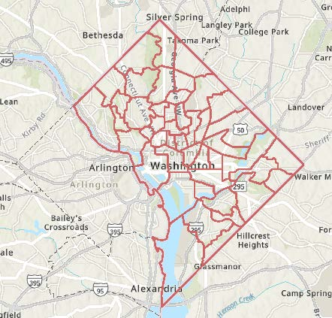

**Mapa que muestra las 46 áreas de las Comisiones Asesoras de Vecindarios (ANC) en el Distrito de Columbia.**

La función principal de las ANCs es ser la voz oficial de su vecindario al asesorar al gobierno del Distrito sobre eventos que afectan a sus comunidades. Aunque no están obligadas a seguir los consejos de las ANCs, las agencias del Distrito deben otorgar “gran peso” a sus recomendaciones. Además, la ley del Distrito establece que las agencias no pueden tomar ninguna acción que afecte significativamente a un vecindario sin proporcionar a las ANCs afectadas un aviso previo de 30 días. Esto incluye temas relacionados con zonificación, calles, recreación, educación, servicios sociales, saneamiento, planificación, seguridad, presupuesto y servicios de salud.

Las ANCs también pueden proponer recomendaciones para mejorar los servicios de la ciudad, llevar a cabo programas de mejora del vecindario y monitorear las quejas de los residentes. Cada agencia del Distrito de Columbia está obligada a tener un enlace a quien los comisionados de las ANCs puedan contactar directamente sobre problemas que esa agencia pueda abordar.